Praktické cvičení č. 1

Kardiovaskulární soustava

Literatura:
DYLEVSKÝ, I.: Anatomie a fyziologie člověka: učebnice pro zdravotnické školy. Olomouc: Epava, 1998. ISBN: 80-901667-0-9.
KOPECKÝ, M.: Somatologie pro učitele. Olomouc: UP, 2005. ISBN: 80-244-1072-9.
MACHOVÁ, J.: Biologie člověka pro učitele. Praha: Karolinum, 2002. ISBN: 80-7184-867-0.
ROKYTA, R.: Somatologie I. a II. učebnice. Praha: Eurolex Bohemia, 2006. ISBN: 80-86861-59-7.

Úkol č. 1: Na základě přednášek doplňte náležité údaje:

Hmotnost srdce u dospělého člověka činní:

Srdeční stěna je tvořena 3 vrstvami. Vyjmenujte je a stručně je popište:

- vnitřní vrstva
……………………………………………………………………………………………………………………………………………………………………………………………………………………………………………………………………………………………………………………………………………………………..

- střední vrstva
……………………………………………………………………………………………………………………………………………………………………………………………………………………………………………………………………………………………………………………………………………………………..

- vnější vrstva
……………………………………………………………………………………………………………………………………………………………………………………………………………………………………………………………………………………………………………………………………………………………..

Úkol č. 2: Na obrázku č. 1 je zobrazeno srdce zezadu a zdola (Klementa et al., 1981). Vyznačte a definujte jeho jednotlivé části

Obrázek č. 1
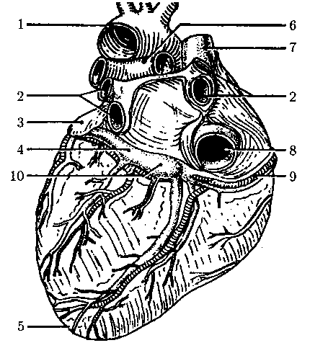
- ………………………………….
- ………………………………….
- ………………………………….
- ………………………………….
- ………………………………….
- ………………………………….
- ………………………………….
- ………………………………….
- ………………………………….
- ………………………………….
Úkol č. 3: Na obrázku č. 2 popište vnitřní stavbu srdce a znázorněte průtok okysličené a odkysličené krve v jednotlivých částech srdce a přilehlých cévách
Obrázek č. 2
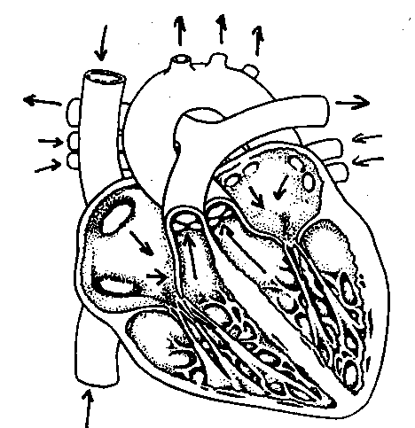

Úkol č. 4: Na obrázku č. 3 je znázorněna srdeční revoluce (mechanická činnost srdce). Stručně popište děje v jednotlivých etapách srdeční činnosti a označte, jak jdou tyto procesy za sebou.

Obrázek č. 3

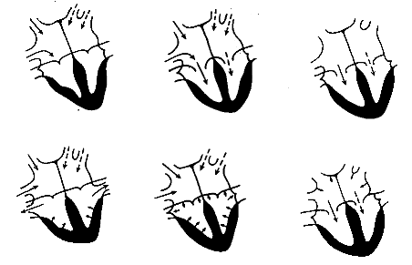

- ………………………………………………………………………………………
- ………………………………………………………………………………………
- ………………………………………………………………………………………
- ………………………………………………………………………………………
- ………………………………………………………………………………………
- ………………………………………………………………………………………

Úkol č. 5: Na obrázku č. 4 popište převodní systém srdeční
Obrázek č. 4
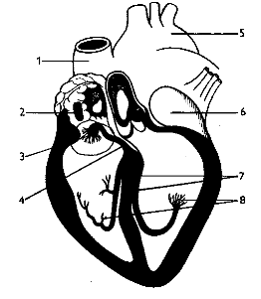
- ………………………………
- ………………………………
- ………………………………
- ……………………………..
- ………………………………
- ………………………………
- ………………………………
- ….………………………...

Úkol č. 6: Na obrázku č. 5 vyznačte nejdůležitější tepny v lidském těle
Obrázek č. 5
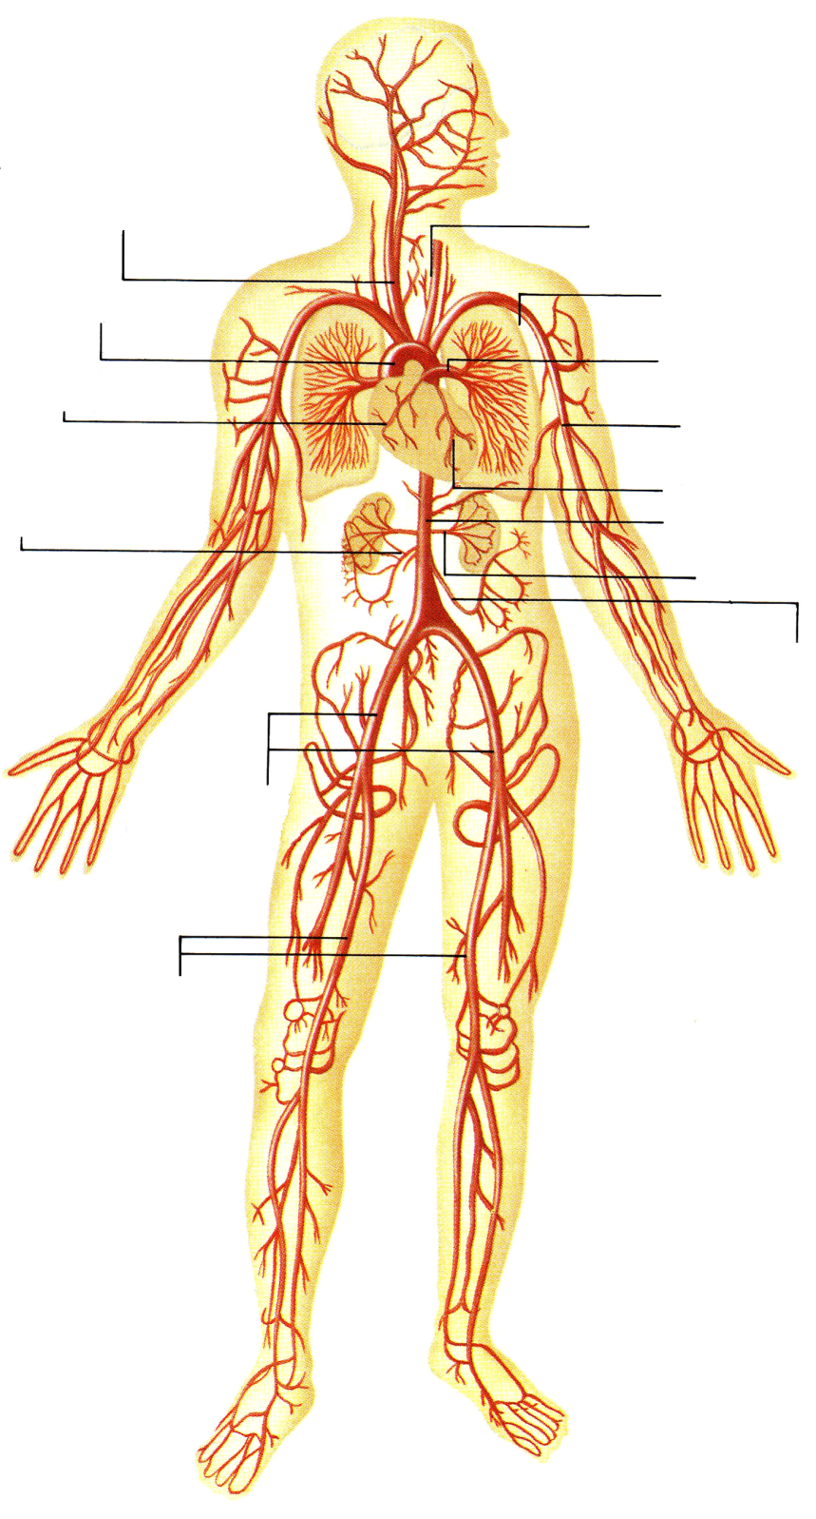
Úkol č. 7: Na obrázku č. 6 vyznačte nejdůležitější žíly v lidském těle
Obrázek č. 6
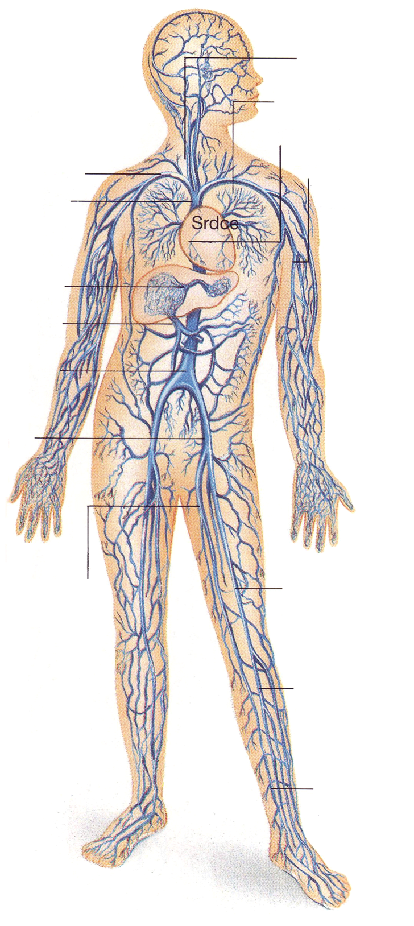

Úkol č. 8: Na obrázku č. 7 popište a pojmenujte jednotlivé části portálního oběhu
Obrázek č. 7
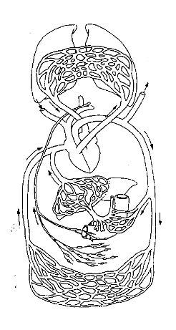
…………………………………………………………………………………………………………………………………………………………………………………………………………………………………………………………………………………………………………………………………………………………………………………………………………………………………………………………………………………………………………………………………………………………………………………………………
……………………………………………………………………………………………………………………………………………………………………………………………………………………………………………………………………………………………………………………………………………………………………………………………………………………………………………………………………………………………………………………………………………………………………………………………………………………………………………………………………………………

Úkol č. 9: Fetální (placentární) oběh
Popište na obrázku fetální krevní oběh člověka. Využijte uvedených názvů: Horní dutá žíla, Botallova dučej, oválný otvor, hrudní aorta, placenta, dolní dutá žíla, játra, pupečníkové tepny, pupečníková žíla, břišní aorta, vrátnicová žíla, močový měchýř.

V literatuře dohledejte tyto názvy latinsky a popište, jakým způsobem krev v tomto oběhu prochází.
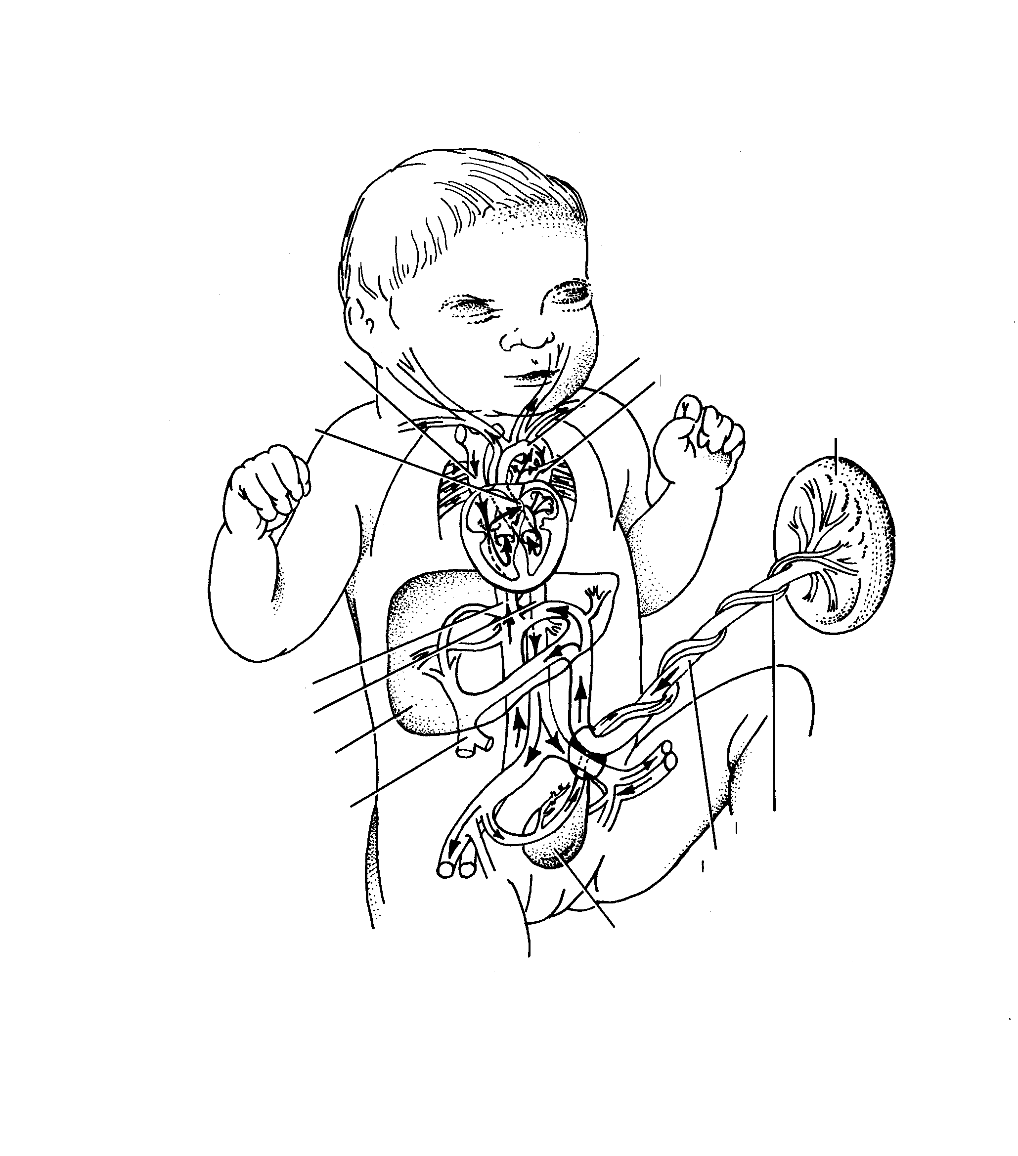
……………………………………………………………………………………………………………………………………………………………………………………………………………………………………………………………………………………………………………………………………………………………………………………………………………………………………………………………………………………………………………

Zdroj: ŠMARDA, J. a kol.: Biologie pro psychology a pedagogy. Praha: Portál, 2004. 1. vyd., 420 str. ISBN 80-7178-924-0
Kontrola cvičení byla provedena:

Dne:

